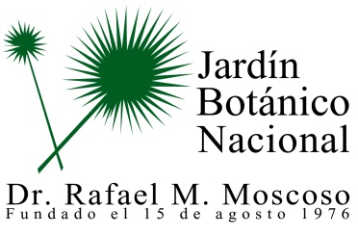

No se realizó informe de seguimiento durante el mes de OCTUBRE 2019

